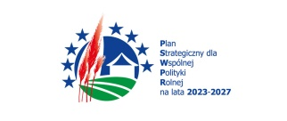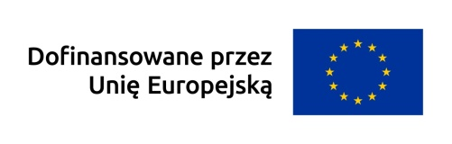

**Załącznik nr 5a**

**Karta weryfikacji formalnej**

|  |  |
| --- | --- |
| Imię i nazwisko członka Rady LGD |  |
| Numer naboru/konkursu: |  |
| Znak sprawy: |  |
| Imię i nazwisko / nazwa wnioskodawcy: |  |
| Tytuł operacji/wniosku: |  |

1. WERYFIKACJA FORMALNA

|  |  |  |  |  |  |  |  |
| --- | --- | --- | --- | --- | --- | --- | --- |
| KRYTERIA | **WERYFIKACJA** | | | | **WERYFIKACJA PO UZUPEŁNIENIACH** | | |
| **TAK** | **NIE** | **ND** | **DO UZUP.** | **TAK** | **NIE** | **ND** |
| 1. Wniosek został wypełniony we wszystkich wymaganych polach oraz zostatały do niego dołączone wszystkie wymagane i zadeklarowane załączniki |  |  |  |  |  |  |  |
| 1. O wsparcie nie ubiega się: 2. osoba fizyczna realizująca działania związane z wdrażaniem LSR, zatrudniona przez LGD lub osoba fizyczna pełniąca funkcję członka Zarządu LGD, 3. podmiot, w którym osoba, o której mowa w punkcie a) jest wspólnikiem spółek prawa handlowego lub prowadzi działalność w formie spółki cywilnej. |  |  |  |  |  |  |  |

1. DECYZJA W SPRAWIE WEZWNIA DO UZUPEŁNIEŃ

|  |  |
| --- | --- |
| Czy wnioskodawca jest wezwany do uzupełnień | TAK   NIE |
| *Zakres wezwania do uzupełnień (jeśli dotyczy)* |  |

1. DECYZJA W SPRAWIE WYNIKU WERYFIKACJI FORMALNEJ

|  |  |
| --- | --- |
| Wniosek jest kompletny | TAK   NIE |
| *Uwagi (jeśli dotyczy)* |  |
| *Imię i nazwisko Zatwierdzającego* |  |